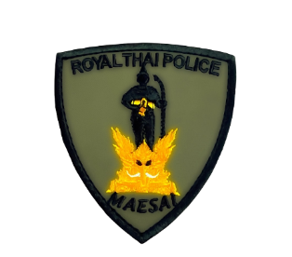

รายงานผลการปฏิบัติราชการ
Government Performance Report
ประจำเดือน ธันวาคม ๒๕๖๖

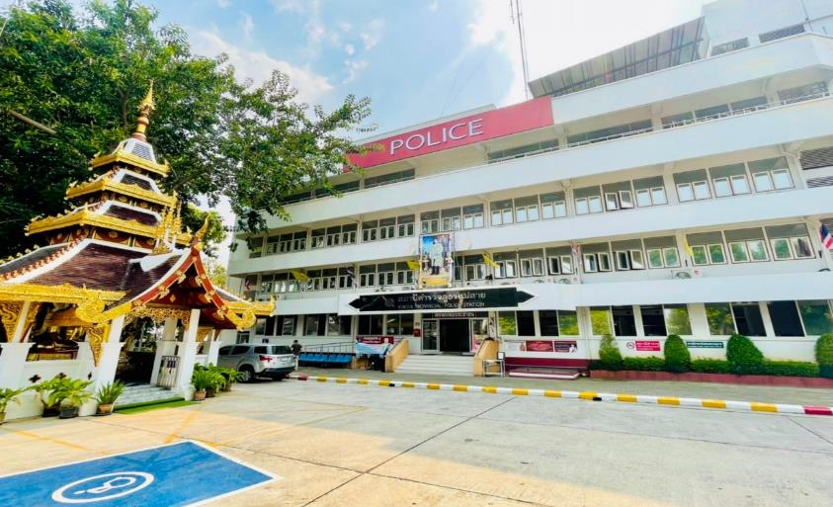

รายงานการปฏิบัติราชการประจำเดือนธันวาคม
ประจำปีงบประมาณ พ.ศ. 2567
สถานีตำรวจภูธรแม่สาย
1.งานสืบสวน
ผลการจับกุม ประจำเดือน ธ.ค.2566
-

2. งานสอบสวน
การตรวจสอบที่เกิดเหตุ จำนวน 8 ครั้ง
มีภาพการรายงานการปฏิบัติพอสังเขป
พนักงานสอบสวน ออกตรวจที่เกิดเหตุ คนคลุ้มคลั่ง | 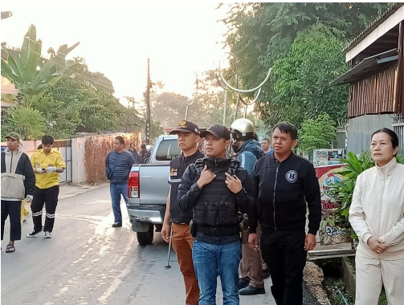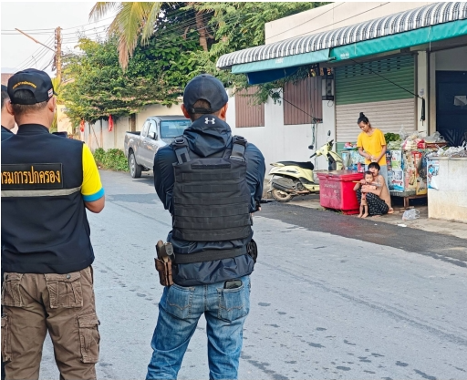
พนักงานสอบสวน ออกตรวจที่เกิดเหตุ ว.40 | 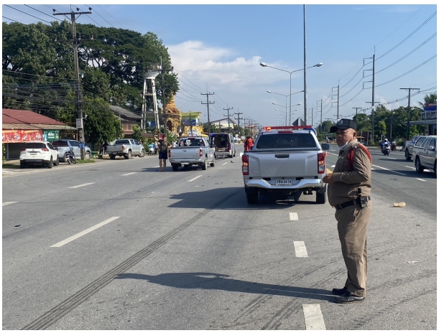

สรุปผลคดี ในระบบ CRIMES
สรุปผลคดีอาญา เดือน ธ.ค.2566 จากระบบคราม CRIMES

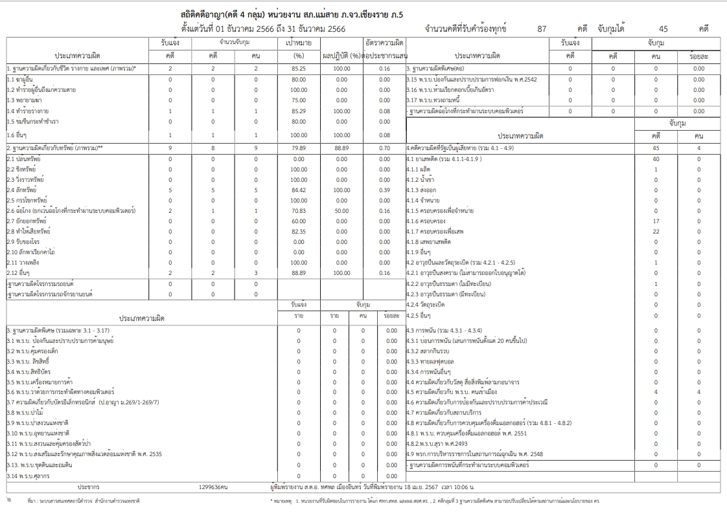
สรุปผลคดี เดือน ธ.ค.๒๕๖๖
สรุปผลคดี เดือน ธ.ค.๒๕๖๖
๑.คดีอาญา เกิด 87 คดี
คดีจราจร เกิด 3 คดี
๒.คดีอาญาสุดท้าย คดีที่ 972/66
บันทึกคดีอาญาระบบ CRIME 87 คดี
พิกัด 87 คดี
๓.คดีจราจรสุดท้าย คดีที่ 28/๖๖
บันทึกคดีจราจรระบบ CRIME 3 คดี
๔.คดีชันสูตรสุดท้าย คดีที่ 153/66
๕.รับแจ้งเป็นหลักฐาน จำนวน 188 เรื่อง
๖.รับแจ้งเอกสารหาย จำนวน 337 เรื่อง
๗.รับแจ้ง ปจว.คดี จำนวน 243 เรื่อง

3. งานป้องกันปราบปราบ
การตรวจ จุดเสี่ยงจุดล่อแหลม ธนาคาร ร้านทอง ร้านสะดวกซื้อ เพื่อป้องกันเหตุร้อยเวร ๒๐ สายตรวจรถยนต์ และ สายตรวจรถจักยานยนต์ ได้มีการออกตรวจจุดเสี่ยง จุดล่อแหลมธนาคาร ร้านค้าทอง ร้านสะดวกซื้อในพื้นที่ เพื่อป้องกันเหตุ สร้างความอุ่นใจ และรักษาความปลอดภัยให้แก่ประชาชน ในรอบเดือน ธ.ค.๖๖ ดังนี้
ร้อยเวร 20 สายตรวจรถยนต์ สายตรวจตำบล ได้มีการออกตรวจจุดเสี่ยง จุดล่อแหลมร้านสะดวกซื้อในพื้นที่ เพื่อป้องกันเหตุ สร้างความอุ่นใจ และรักษาความปลอดภัยให้แก่​​ประชาชน จำนวน 2,497 ครั้ง
ภาพรายงานพอสังเขป

รายการ | ผลการปฏิบัติ | ภาพปฏิบัติ
๑ | ร้อยเวร ๒๐ สายตรวจรถยนต์ ว.4 ป้องกันเหตุ  ร้านทองในพื้นที่ เหตุการณ์ปกติ | 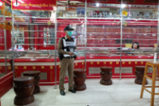
๒ | ร้อยเวร ๒๐ สายตรวจรถยนต์ ว.4 ป้องกันเหตุ ธนาคารในพื้นที่ เหตุการณ์ปกติ | 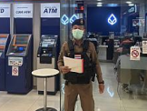
๓ | ร้อยเวร ๒๐ สายตรวจรถยนต์ ว.4 ป้องกันเหตุ ห้างสรรพสินค้าโลตัส เหตุการณ์ปกติ | 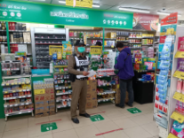
๔ | ร้อยเวร ๒๐ สายตรวจรถยนต์ ว.4 ป้องกันเหตุ โรงพยาบาลแม่สาย เหตุการณ์ปกติ | 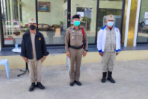

การตั้งจุดตรวจ
สายงานป้องกันปราบปรามมีการตั้งจุดตรวจป้องกันปราบปรามอาชญากรรม ตามแผนการตั้งจุดตรวจ จำนวน 93 ครั้ง
ภาพรายงานพอสังเขป
รายการ | ผลการปฏิบัติ | ภาพปฏิบัติ
1 | วันที่ 1-31 ธ.ค. ๒๕๖๖  จนท.จุดตรวจบายพาส กำลัง รวม 4 นาย ตั้งจุดตรวจ/จุดสกัด ตามแผนเม็งราย 01/2555 บริเวณ จุดตรวจบายพาส ต.แม่สาย อ.แม่สาย จ.เชียงราย  - ตรวจรถยนต์ 155 คัน  -ตรวจรถจักรยานยนต์ 270 คัน | 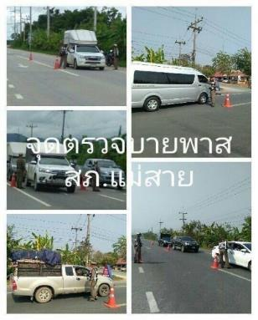
2 | วันที่ 1-31 ธ.ค. ๒๕๖๖  จนท.ประจำด่านตรวจถ้ำปลา กำลัง รวม 21 นาย ตั้งจุดตรวจ/จุดสกัด ตามแผนยุทธศาสตร์ ภ.5 บริเวณ ด่านตรวจถ้ำปลา ต.โป่งงาม อ.แม่สาย จ.เชียงราย  - ตรวจรถยนต์ 378 คัน  -ตรวจรถจักรยานยนต์ 560 คัน | 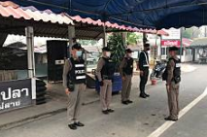
3 | วันที่ 1-31 ธ.ค. ๒๕๖๖  จนท.จุดตรวจผาหมี กำลัง รวม 4 นาย ตั้งจุดตรวจ/จุดสกัด ตามแผนอินทนนท์ 4/2558 บริเวณ จุดตรวจผาหมี ต.โป่งผา อ.แม่สาย จ.เชียงราย  - ตรวจรถยนต์ 129 คัน  -ตรวจรถจักรยานยนต์ 159 คัน | 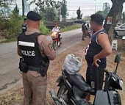

การระงับเหตุของสายตรวจ
ร้อยเวร ๒๐ สายตรวจรถยนต์ และ สายตรวจรถจักยานยนต์ และ สายตรวจตำบล ได้มีการออกตรวจ
ระงับเหตุในพื้นที่ ประจำเดือน ธ.ค.๖๖ จำนวน ๑5 ครั้ง
มีภาพรายงานพอสังเขป
รายการ | ผลการปฏิบัติ | ภาพปฏิบัติ
1 | วันที่ 7 ธ.ค. ๒๕๖๖ แม่สาย 20 สายตรวจเขต 102 ว.4 เหตุเปิดเพลงส่งเสียงดังบ้านปิยะพร ได้ว่ากล่าวตักเตือนให้ ว.14 แล้ว | 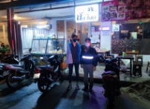
2 | วันที่ 11 ธ.ค. ๒๕๖๖ แม่สาย 20 สายตรวจเขต 102 ว.4 สายตรวจเขต 102 กรณี เหตุรวมตัวเปิดเพลงเสียงดังหน้าวัดไม้ลุงขนได้ว่ากล่าวให้ ว.14 | 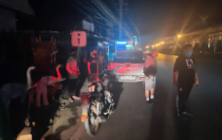
3 | วันที่ 16 ธ.ค. ๒๕๖๖ แม่สาย 20 สายตรวจเขต 102 ว.4 เหตุทะเลาะวิวาทบ้านเหมืองแดง  นำผู้ได้รับบาดเจ็บพบร้อยเวรที่ สภ.เวลานี้ | 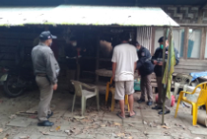
4 | วันที่ 27 ธ.ค. ๒๕๖๖ แม่สาย 20 สายตรวจเขต 101 ว.4 เหตุ เหตุรวมตัวเปิดเพลงเสียงดังบ้านเหมืองแดงใต้ ได้ว่ากล่าวให้ ว.14 | 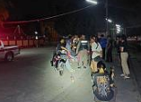

4. งานจราจร
เจ้าหน้าที่ตำรวจจราจรได้มีการอำนวยความสะดวกด้านการจราจร และดูแลความปลอดภัยของ
ประชาชน หน้าสถานศึกษาและจุดบริการต่าง ๆ ประจำเดือน ธ.ค.๖๖ จำนวน 57 ครั้ง
นำเสนอผลการปฏิบัติในรอบ 1 เดือน แสดงรายงานผลพอสังเขป

เจ้าหน้าที่ตำรวจจราจรช่วยเหลือประชาชนตามโครงการ “สุภาพบุรุษจราจร ประชาชนสัญจรปลอดภัย”
รายการ | ผลการปฏิบัติ | ภาพปฏิบัติ
1 | วันที่ 14 ธ.ค. ๒๕๖๖ ด.ต.บัญชา บุญเรือง อำนวยความสะดวกการจราจร บริเวณถนนพหลโยธิน และเข้าให้การช่วยเหลือเด็กนักเรียนที่ประสบอุบัติเหตุรถล้มเองบริเวณถนนพหลโยธิน หน้าทางเข้าวัดพรหมวิหาร | 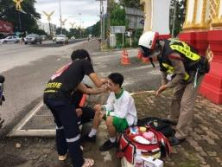

ผลการจับกุมคดีจราจร
รายงานผลการกวดขันจับกุมความผิดกฎหมายจราจร ๑0 ข้อหาหลัก
ของ สภ.แม่สาย ภ.จว.เชียงราย
ประจำเดือน ธันวาคม ๒๕๖๖
๑.ผลการกวดขันจับกุมการกระทำผิดกฎหมายจราจร ๑0 ข้อหาหลัก
มาตรการ | จำนวนที่ถูกจับกุม (คน)
1.ความเร็วเกินกำหนด | 0
2.ขับรถย้อนศร | 0
๓.ฝ่าฝืนสัญญาณไฟจราจร | 0
๔.ไม่มีใบขับขี่ | 5
๕.ไม่คาดเข็มขัดนิรภัย | 0
๖.แซงในที่คับขัน | 0
๗. เมาสุรา | 23
๘.ไม่สวมใส่หมวกนิรภัย | 20
๙. มอเตอร์ไซค์ไม่ปลอดภัย | 0
๑๐. ใช้โทรศัพท์ขณะขับรถ | 0
รวม | 48

การกวดขันวินัยจราจร และอำนวยความสะดวกการจราจร
แสดงรายงานพอสังเขป

รายการ | ผลการปฏิบัติ | ภาพปฏิบัติ
1 | วันที่ 3 ธ.ค. 2566 พ.ต.ต.รณกฤต รหัทสุวรรณ สวป.สภ.แม่สาย .ประชุมชี้แจง ปล่อยแถวจราจร บริเวณหน้าด่านพรมแดน ปล่อยกำลังออกอำนวยความสดวกทางร่วมทางแยกสำคัญในพื้นที่ | 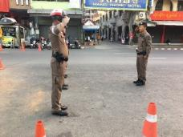
2 | วันที่ ๑3 ธ.ค. 2566 ร.ต.อ.สมพงษ์ ไชยชมภู รอง สว.จร.พร้อมเจ้าหน้าที่จราจร ตั้งจุดตรวจกวดขันวินัยจราจร บริเวณถนนพหลโยธิน ต.เวียงพางคำ อ.แม่สาย จว.เชียงราย | 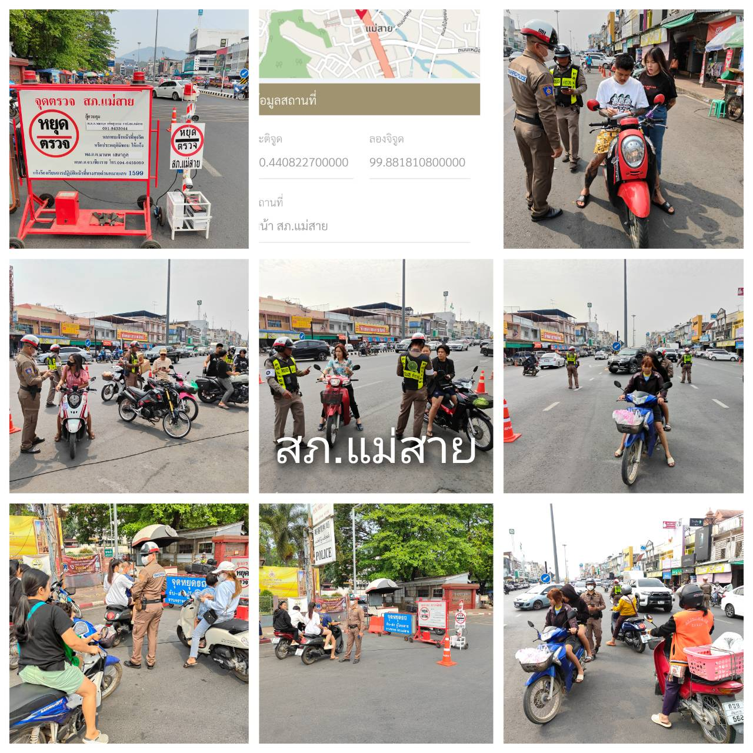
3 | วันที่ ๒0 ธ.ค. 2566 ร.ต.อ.สมพงษ์ ไชยชมภู รอง สว.จร. พร้อมกำลังจราจรรับมอบป้ายจราจร จากบริษัทโตโยต้าเชียงราย เพื่อใช้ประชาสัมพันธ์ป้องกันและลดอุบัติเหตุทางถนน ในพื้นที่ | 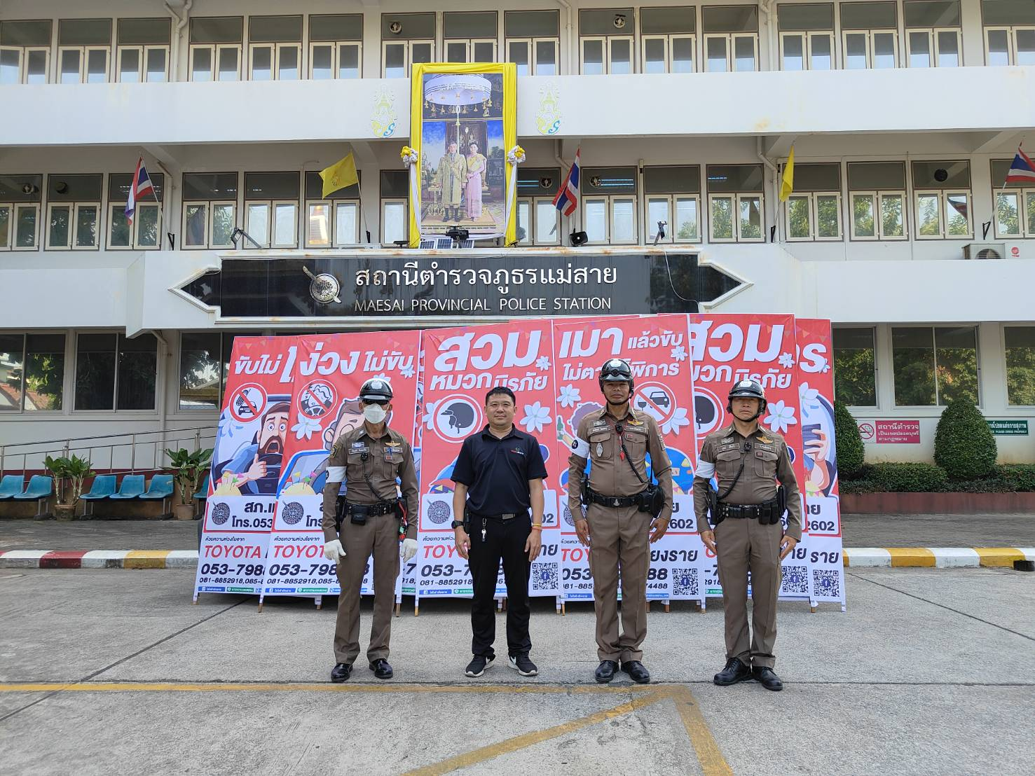
4 | วันที่ ๒8 ธ.ค. 2566 ร.ต.อ.สมพงษ์ ไชยชมภู รอง สว.จร. กวดขันจับกุม รถมอเตอร์ไซด์ที่วัยรุ่นแต่งสภาพ แต่งซิ่ง และได้แจ้งให้ทราบถึงโทษ และอันตรายจากการแข่งรถในทาง | 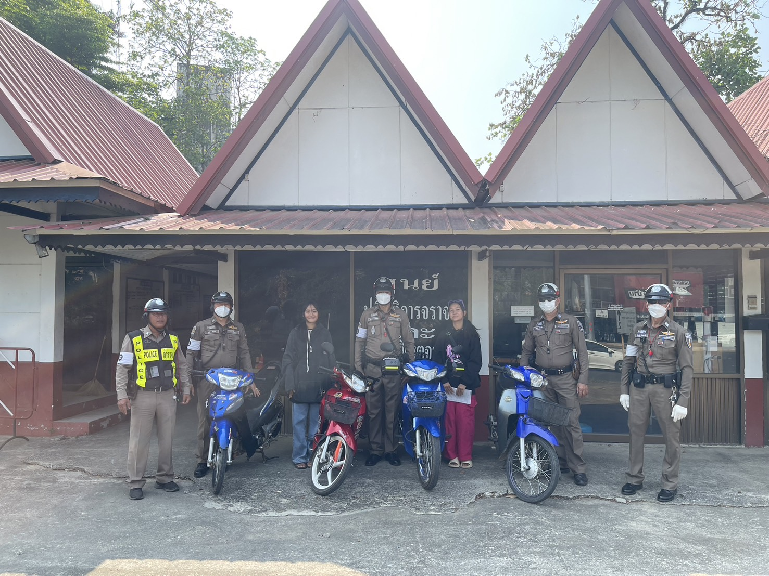

5. งานอำนวยการ
โครงการจิตอาสา ดำเนินการ จำนวน 1 ครั้ง
รายการ | ผลการปฏิบัติ | ภาพปฏิบัติ
1 | วันที่ 5 ธันวาคม 2566 ร่วมกันทำกิจกรรมจิตอาสาบำเพ็ญสาธารณประโยชน์ทำความสะอาดศาสนสถาน ณ วัดสันปูเลย หมู่ที่ 5ตำบลบ้านด้าย อำเภอแม่สาย จังหวัดเชียงราย | 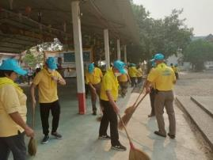

ร่วมกิจกรรมต่างๆ จำนวน 3 ครั้ง
รายการ | ผลการปฏิบัติ | ภาพปฏิบัติ
1 | วันที่ 5 ธันวาคม 2566 ร่วมกิจกรรมเนื่องในวันคล้ายวันพระบรมราชสมภพพระบาทสมเด็จพระบรมชนกาธิเบศร มหาภูมิพลอดุลยเดชมหาราช บรมนาถบพิตร วันชาติและวันพ่อแห่งชาติ 5 ธันวาคม 2566 | 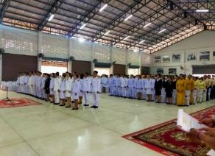
2 | วันที่ 29 ธันวาคม 2566 พ.ต.ท.ธนากร ธินะ รอง ผกก ป.สภ.แม่สาย ร่วมเปิดกิจกรรม 7 วันอันตราย ช่วงเทศกาลปีใหม่ พ.ศ. 2567 ณ.ด่านตรวจถ้ำปลา อ.แม่สาย | 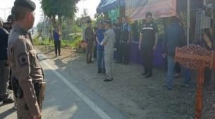
3 | วันที่ 29 ธ.ค.66 เวลา 09.00 น. พ.ต.ต.สันทัด ต่างเพ็ชร สวป.(ชส)สภ.แม่สาย ร่วมกับภาคีเครือข่าย ร่วม เปิดจุดบริการประชนและนักท่องเที่ยว(เทศกาลปีใหม่)ประจำปี พ.ศ.2567 ณ.เทศบาลตำบลแม่สาย โดยมีนายอำเภอแม่สาย เป็นประธาน | 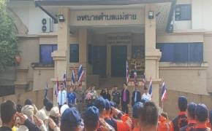

การประชุมขับเคลื่อน ศปก. จำนวน 23 ครั้ง
แสดงรายงานพอสังเขป

รายการ | ผลการปฏิบัติ | ภาพปฏิบัติ
1 | วันที่ 31 ธ.ค. 2566 เวลา 13.30 น. พ.ต.อ.เทคนิค จันสี ผกก.สภ.แม่สาย ร่วมประชุม VTC กำชับการปฏิบัติและติดตามสถานการณ์คืนส่งท้ายปีเก่าต้อนรับปีใหม่ ณ ห้อง ศปก.สภ.แม่สาย | 